ФЕДЕРАЛЬНОЕ ГОСУДАРСТВЕННОЕ БЮДЖЕТНОЕ ОБРАЗОВАТЕЛЬНОЕ УЧРЕЖДЕНИЕ ВЫСШЕГО ОБРАЗОВАНИЯ УФИМСКИЙ УНИВЕРСИТЕТ НАУКИ И ТЕХНОЛОГИЙ

Кафедра ВМиК

**ОТЧЕТ ПО ЛАБОРАТОРНОЙ РАБОТЕ №5**

по предмету **«Объектно-ориентированное программирование»**

Выполнил: студент группы МО-203б

Ярошко Е. В.

Проверил:  
доцент каф. ВМиК

Макеев Г. А.

**Уфа 2025 г.**

**Цель лабораторной работы**

Узнать определения и реализацию тестовых классов, написать программу, иллюстрирующую их использование.

**Задание**

Создать консольное C++ приложение, иллюстрирующую работу перекрываемых и виртуальных методов, приведение к типу, проверку на принадлежность к классу, передачу объектов как параметров в функции и возвращения объектов, работу умных указателей unique_ptr и shared_ptr.

**Ход выполнения лабораторной работы**

В качестве среды разработки для выполнения данной работы был использован редактор Visual Studio Code совместно с компилятором g++.

В ходе выполнения был реализован базовый класс Base, содержащий в себе конструкторы, а также виртуальный деструктор. Помимо этого, в нём реализованы два метода: один будет перекрываться в классах-наследниках, другой будет переопределён, т. к. является виртуальным. Также в нём созданы виртуальные методы для проверки на принадлежность к классу (classname, isA).

Создан класс-наследник Desc, в котором реализован перекрытый метод, а также переопределённый виртуальный метод из базового класса Base. Также в нём переопределены методы для проверки на принадлежность к классу.

Созданы три функции для демонстрации передачи объектов как параметров в функцию тремя разными способами: как копия объекта, как указатель на объект и как ссылка на объект.

Созданы три функции для демонстрации возврата объектов из функции тремя способами: возврат статического объекта, возврат динамического объекта и возврат статической ссылки на объект.

В главном цикле программы реализован удобный отладочный вывод и демонстрация работы виртуальных методов (Рисунок 1), проверки типов (Рисунок 2), приведения типов вручную и через dynamic_cast (Рисунок 3), передачи параметров (Рисунок 4), возврата значений (Рисунок 5) и умных указателей (Рисунок 6).

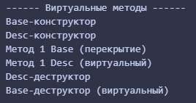Рисунок 1 — Работа виртуальных методов

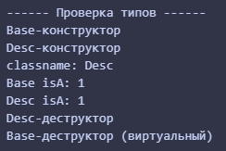Рисунок 2 — Проверка типов

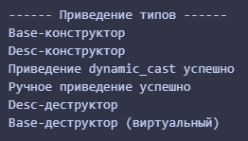Рисунок 3 — Приведение типов

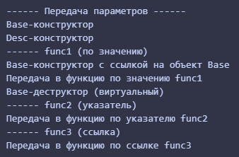Рисунок 4 — Передача параметров

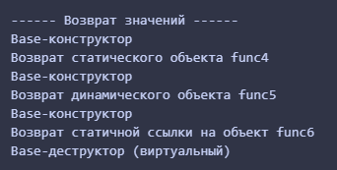Рисунок 5 — Возврат значений

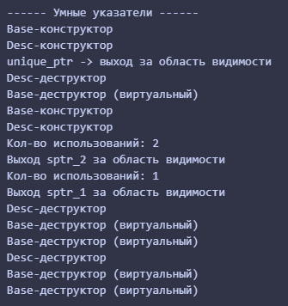Рисунок 6 — Умные указатели

**Выводы по лабораторной работе**

Узнали определения и реализацию тестовых классов, написали программу, иллюстрирующую их использование.

**Приложение 1**

Исходные коды программ по заданиям

**Задание 1**

Файл lab5.cpp: https://github.com/qvap/OOP--Lab-5/blob/main/lab5.cpp